OCHRANA ČLOVĚKA ZA MIMOŘÁDNÝCH SITUACÍ
neboli „braňák“ – 11. 10. 2019
11. října proběhly závody v rámci Ochrany člověka za mimořádných situací. Žáci 5.- 9. ročníku absolvovali ve skupinách vyfáborkovanou trať v okolí Zadního Topiče. Zde plnili na několika stanovištích různé úkoly. Zkusili si například praktické hašení, prověřili znalosti požární ochrany, topografie, zdravovědy, bezpečnosti silničního provozu a o obsahu evakuačního zavazadla. Jednotlivá stanoviště si odborně připravili pracovníci HZS Strakonice a člen Policie ČR ( na stanovišti policie si někteří žáci dokonce zkusili střelbu z kuše). Ve škole žáci zhlédli dvd k tomuto tématu. Jedna skupina 9. ročníku si přichystala překvapení, když do cíle přiběhla v protichemických oblecích a ochranných maskách.
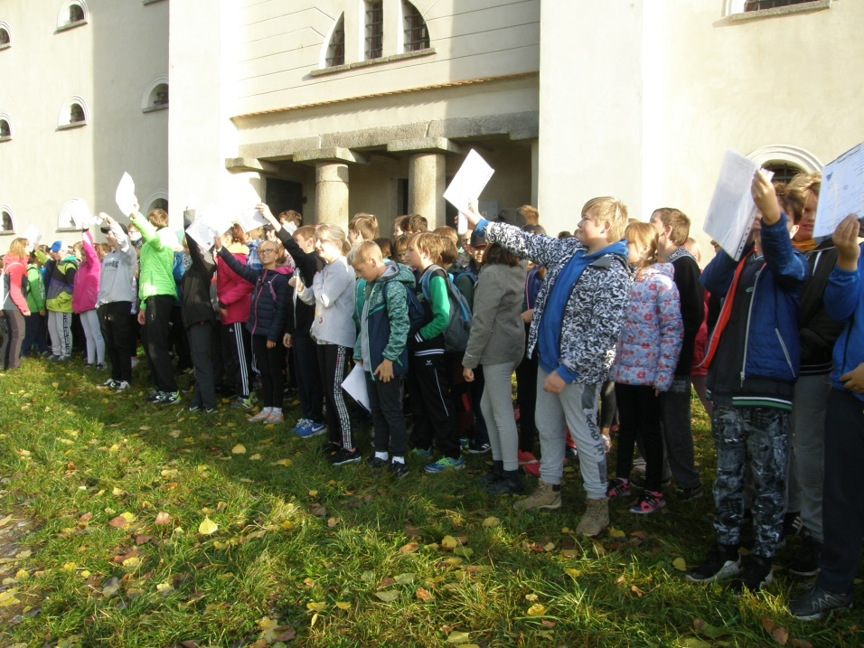
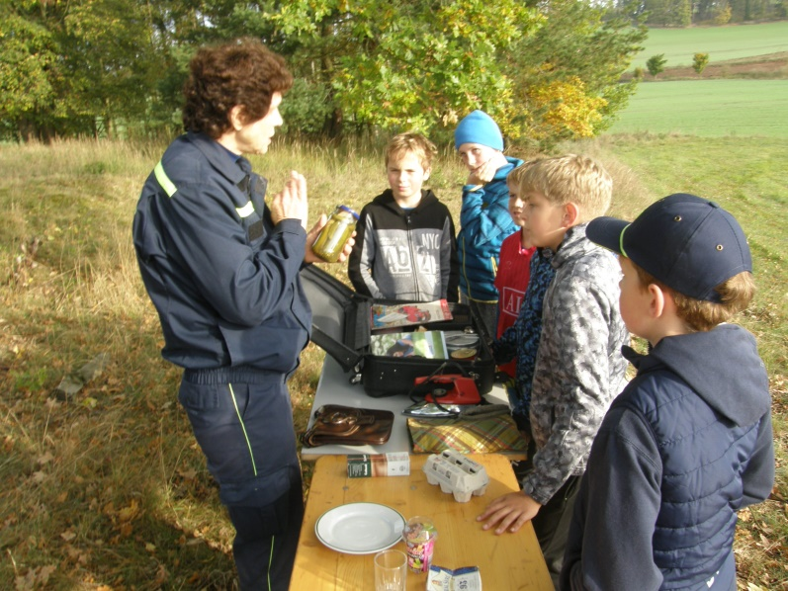
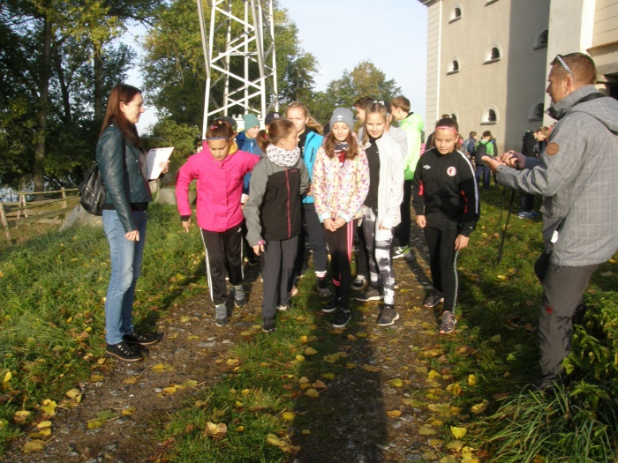
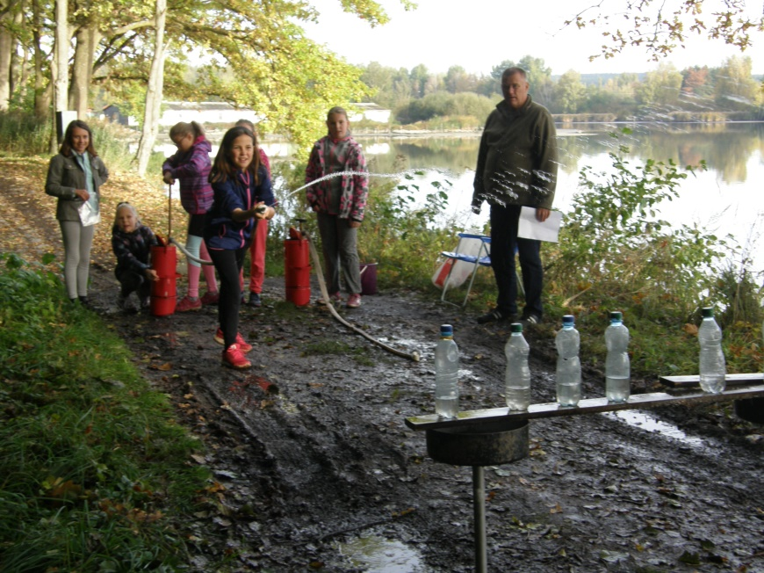
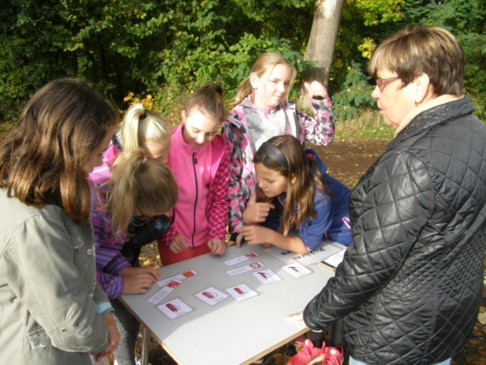

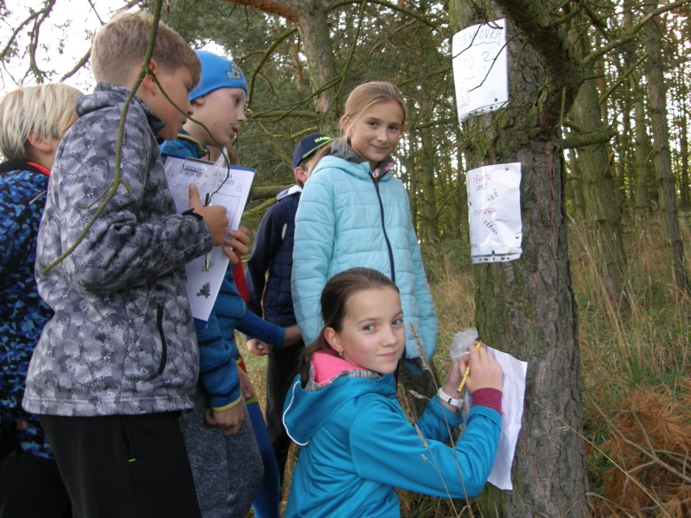
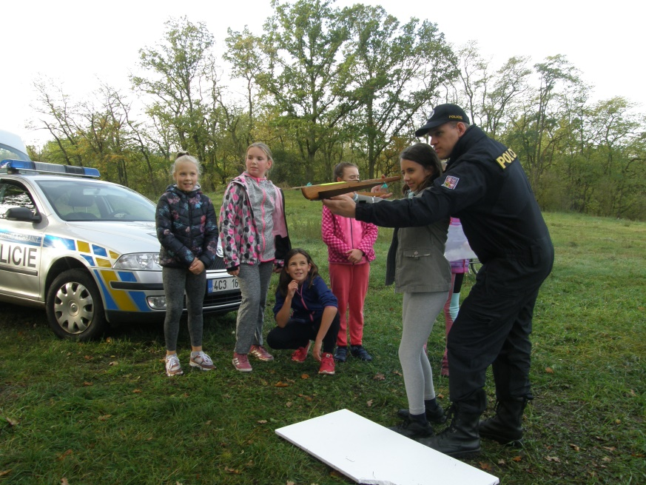

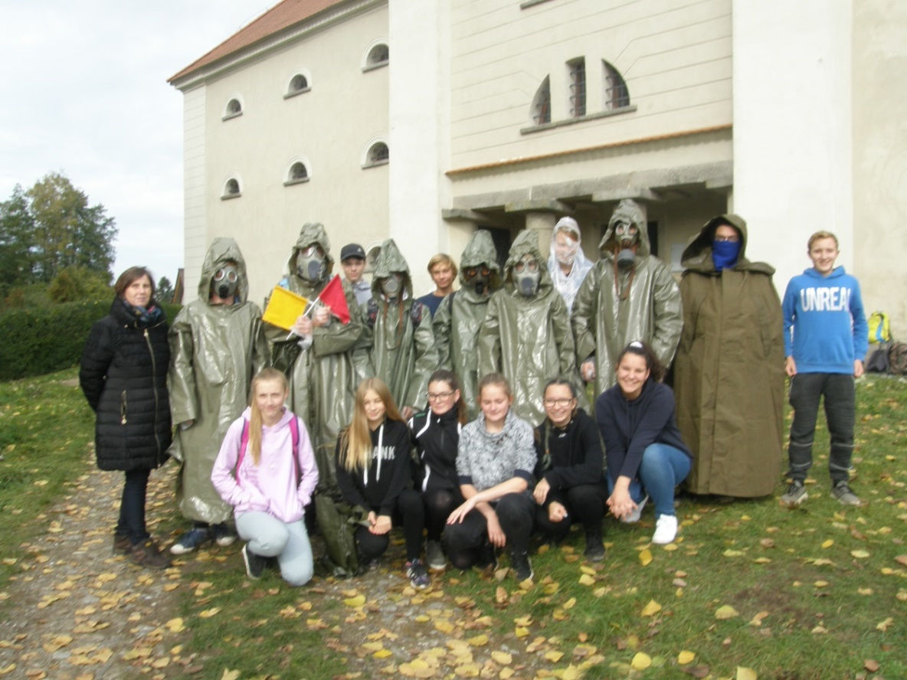

Zpracoval:
J.Voříšek

